**Plan de Gestión de la Configuración del software**

## Introducción

### Situación de la empresa (no como punto).(ver como esta actualamente la empresa si tenemos algún alojamiento en servidores)

BO Alpha Bussines es una empresa de capacitación de personal que brinda servicios de capacitaciones y auditorias en seguridad, salud ocupacional y medio ambiente.

Y desarrollo.

### Propósito(como esta la empresa con respecto a sus documentos, elementos , versión de documentos)

El propósito de este plan es permitir identificar y controlar los cambios realizados en los proyectos de software a través de su ciclo de vida. Lo cual asegurará la integridad y disponibilidad de los proyectos en su versión más estable, para evitar pérdidas y retrasos en la entrega de nuestras soluciones y brindar una imagen solida a nuestros clientes

### Aplicabilidad(también para los de mantenimiento)

La aplicación de este plan está orientada a todos los proyectos de desarrollo de la consultora en todas las fases del ciclo de desarrollo de software.

### Definiciones

* **Ítem de configuración**: Elemento de trabajo que puede resultar crítico para el proyecto.
* **Línea base:** Elementos formalmente aprobados que sirven como punto de partida para futura revisiones.
* **Política de seguridad**: Documento que establece el compromiso de la Dirección y el enfoque de la organización en la gestión de la seguridad de la información.
* **SCM**: Sistema de Configuración y Mantenimiento.

## Gestión de la Configuración del software

### Organización (como estas etapas se relacionan con el comportamiento del software)

El planeamiento de la Gestión de la SCM va de la mano con la Gestión de un proyecto por el hecho de establecer el cronograma donde las fechas se establezcan de acuerdo al proyecto. La Identificación de la SCM se desarrolla en todas las actividades del Proyecto en la identificación de los ítems (documentos, ejecutables, etc...). El control de la SCM también se desarrolla en todas las actividades del proyecto para controlar los artefactos y sus constantes cambios. Igualmente la contabilidad aplicada en la SCM. La Auditoria de la SCM presente en todas las actividades de la Gestión de la Configuración para verificar el cumplimiento correcto de lo establecido. Por último la Gestión y Entrega de los Releases del Software finalizando la implementación y con las pruebas realizadas para su posterior release.

### Roles (falta miebros de equipo de desarrollo)

|  |  |  |  |  |
| --- | --- | --- | --- | --- |
| **Nº** | **Rol** | **Cantidad de personal** | **Responsabilidades** | **Nivel de autoridad** |
| 1 | Gestor de la configuración | 1 | Ejecutar todas las tareas de gestión de configuración | Sobre todo el proyecto |
| 2 | Jefe del proyecto | 1 | Supervisa el funcionamiento de la gestión de la configuración. | Sobre todo el proyecto |
| 3 | Bibliotecario | 1 | Crear la estructura organizacional y de fácil uso para almacenar la información | Sobre el repositorio |
| 4 | Gestor de control de cambios | 2 | supervisar las solicitudes de cambio | Sobre las solicitudes de cambio |
| 5 | Inspector de aseguramiento de la calidad | 2 | Auditar la Gestión de la configuración | Auditor |
| 6 | Comité de gestor de cambios |  |  |  |
| 7 | Miembros de euqipo de desarrollo |  |  |  |

2.3 **Herramientas, entorno e infraestructura**

Se usará **Git** como herramienta para el control de versiones del proyecto.

* **Git:** es un software de control de versiones diseñado pensado en la eficiencia y la confiabilidad del mantenimiento de versiones de aplicaciones cuando éstas tienen un gran número de archivos de código fuente.
* **Workflow de Git**: En el repositorio local los cambios realizados se agrupan en commits, luego estos commits se “pushean” al repositorio remoto, para que finalmente los demás colaboradores del proyecto puedan actualizar sus repositorios locales mediante un “pull”.

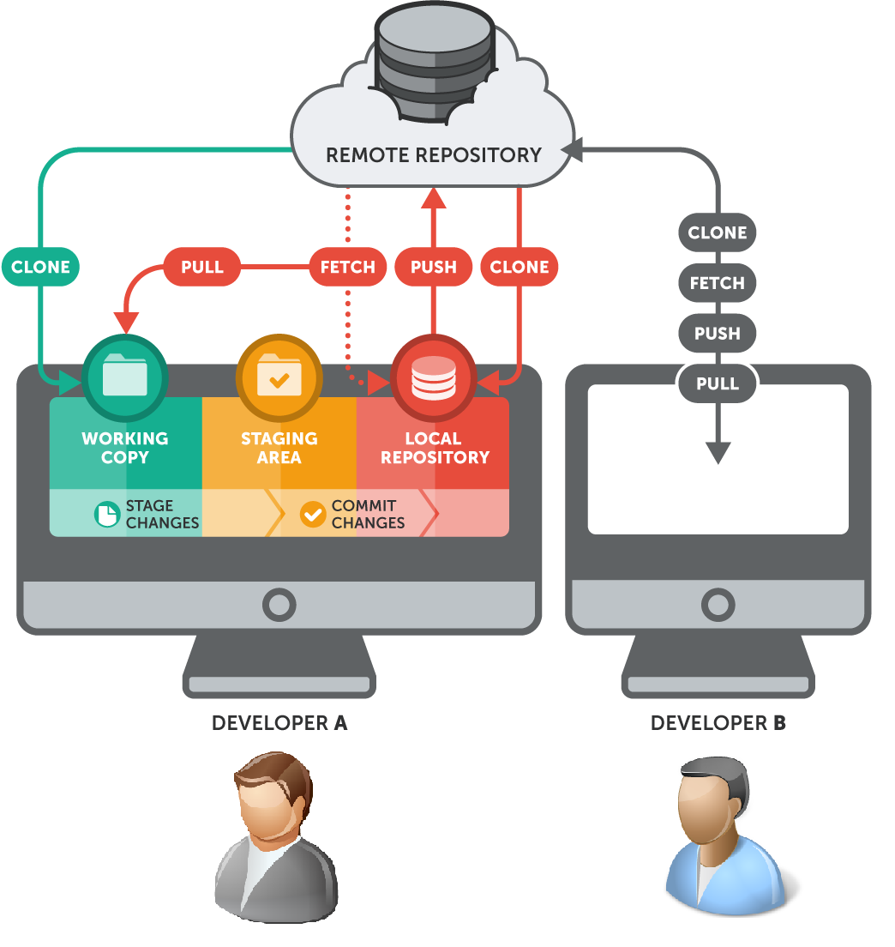

Se usará la plataforma Github para el alojamiento del repositorio remoto del proyecto.

* **GitHub**: es una forja (plataforma de desarrollo colaborativo) para alojar proyectos utilizando el sistema de control de versiones Git.